

**ΟΔΗΓΌΣ ΣΥΓΓΡΑΦΗΣ ΑΝΑΚΟΙΝΩΣΗΣ**

**13Ο ΠΑΝΕΛΛΗΝΙΟ ΣΥΝΕΔΡΙΟ ΦΟΙΤΗΤΩΝ ΑΡΧΑΙΟΛΟΓΙΑ**

**«*Ο δε πόλεμος… βίαιος διδάσκαλος*: Ο πόλεμος και η βία ως μέσα κατανόησης των αρχαίων και νεότερων κοινωνιών»**

**ΙΩΑΝΝΙΝΑ 2025**

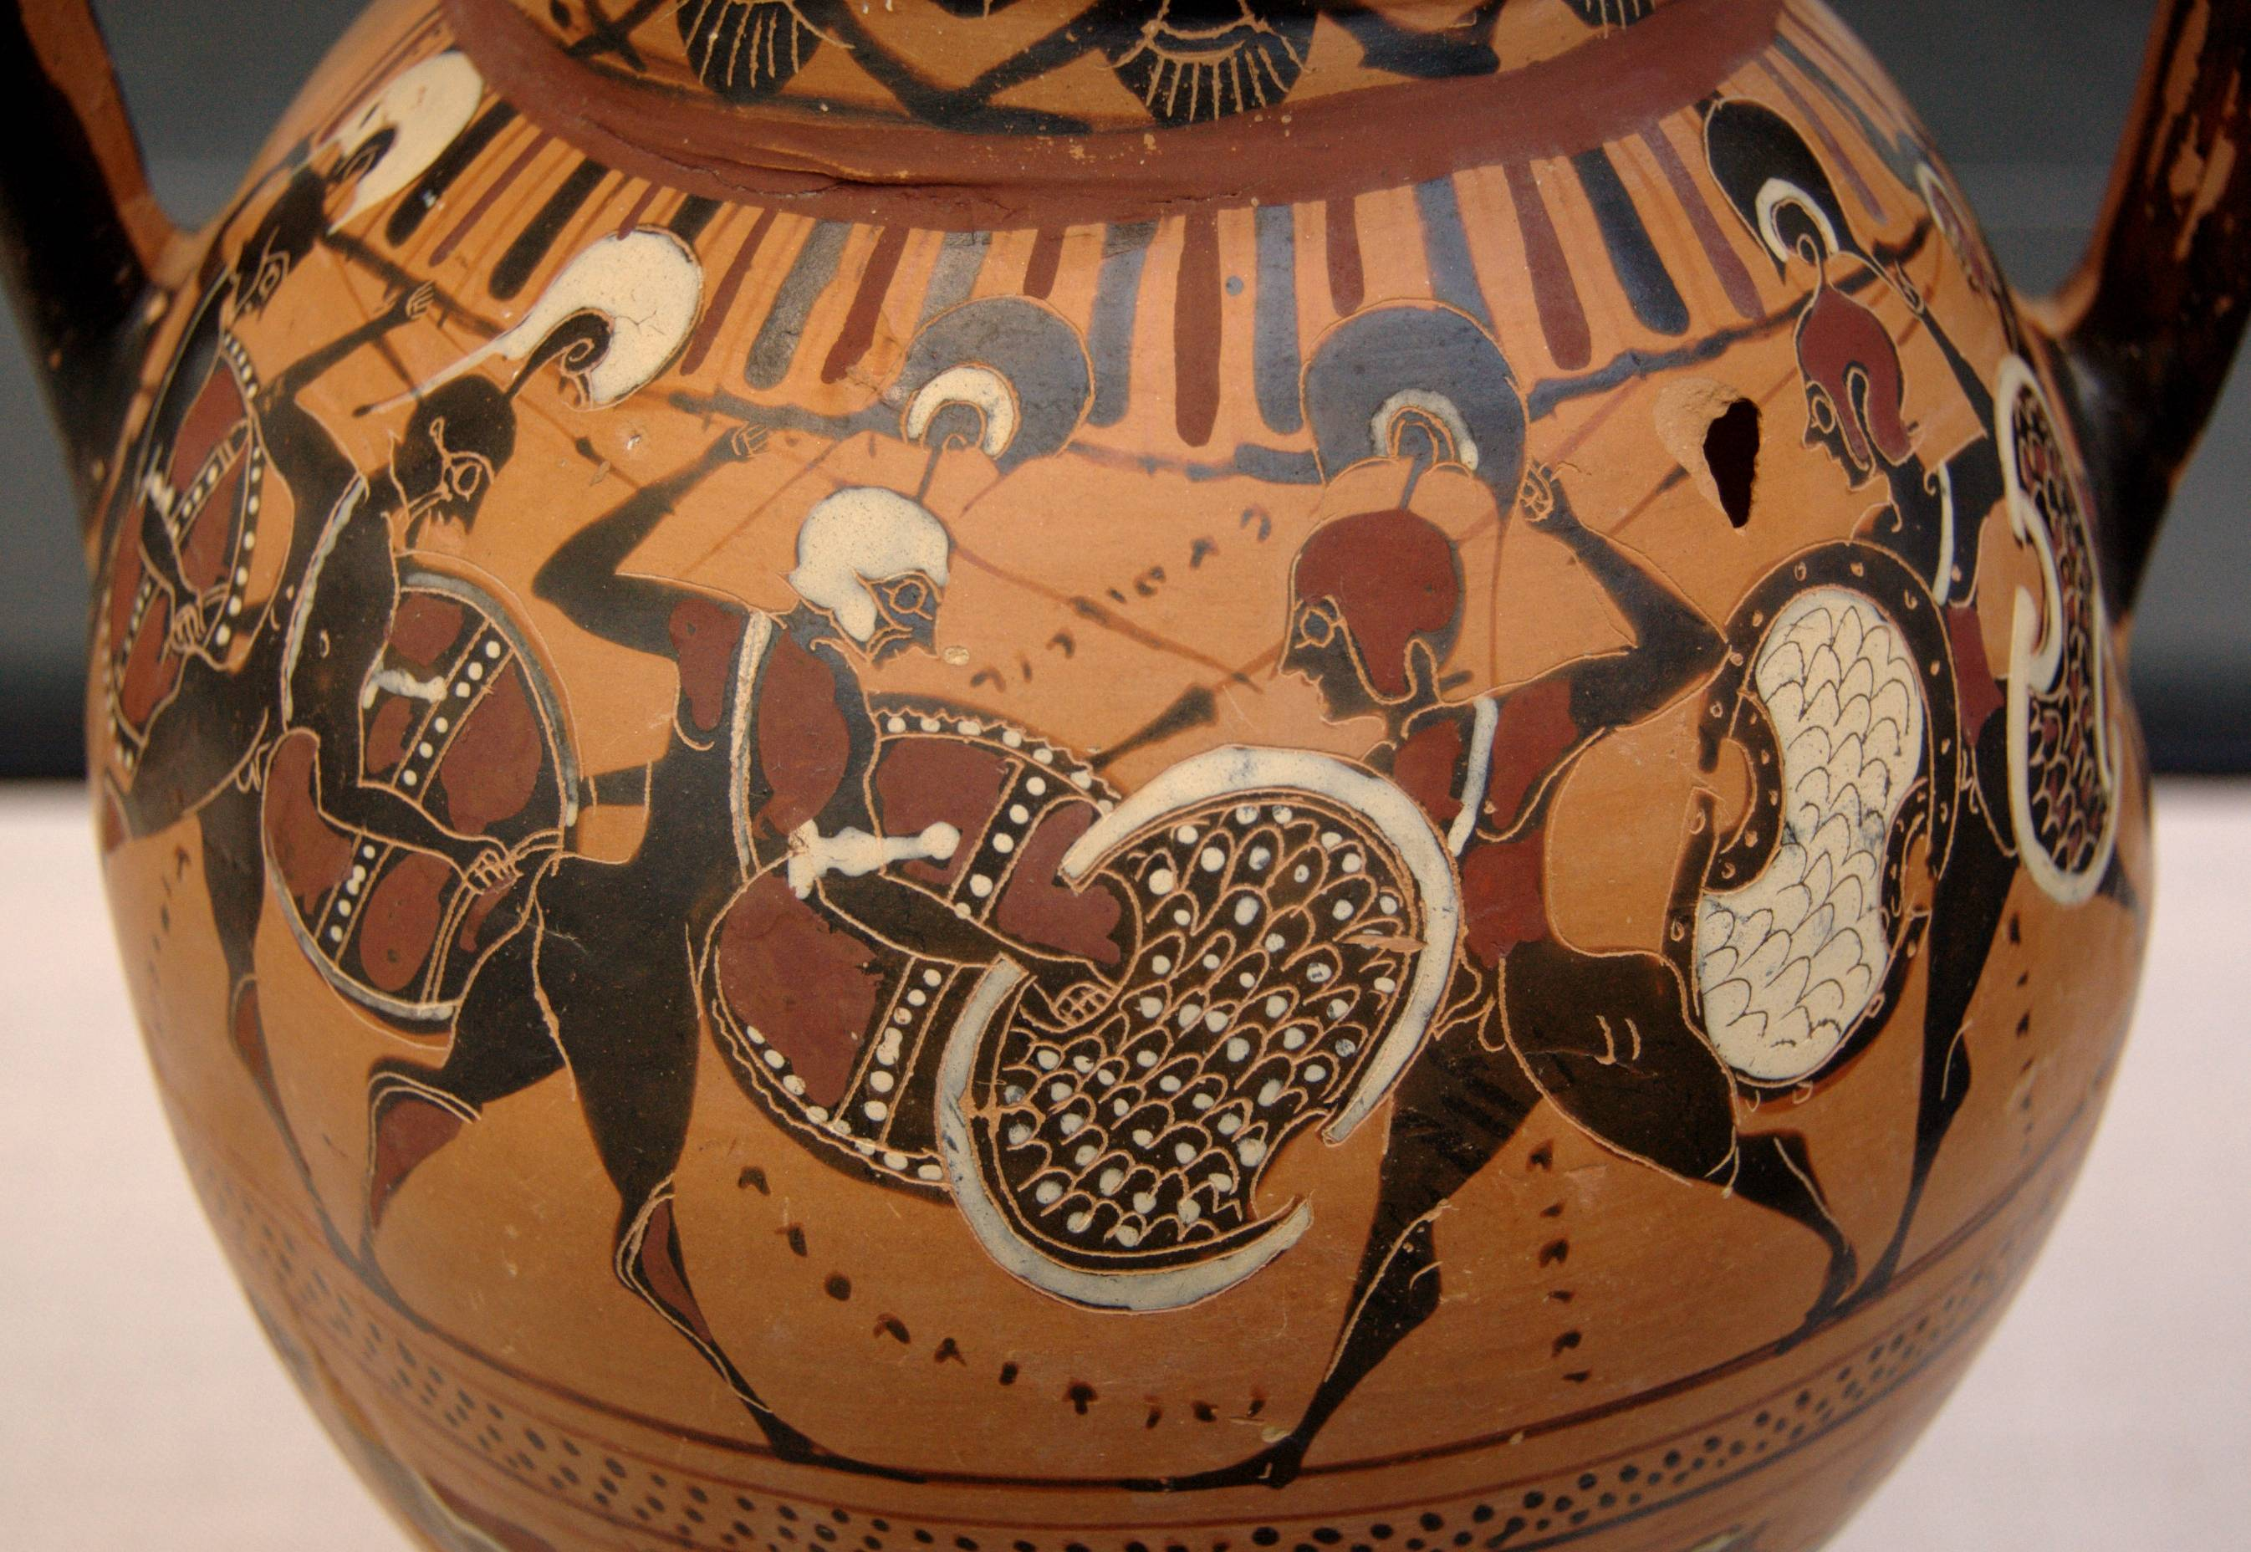

Περιεχόμενα

**Τι είναι οι ανακοινώσεις;** 2

**Πως διακρίνονται οι ανακοινώσεις;** 2

**Διαφορές προφορικών ανακοινώσεων και Poster** 2

**Πως γίνεται η επιλογή του τρόπου παρουσίασης** 3

**Θεματολογία** 3

**Σύνταξη της Περίληψης** 4

**Τίτλο** 4

**Εισαγωγή** 4

**Θέμα** 4

**Σύνοψη / Συζήτηση** 5

**Επιπλέον Συμβουλές** 5

**Βιβλιογραφικές Αναφορές** 5

**Παραδείγματα βιβλιογραφικών αναφορών** 6

**Οδηγίες Υποβολής Περίληψης** 7

**Τα βήματα υποβολής στη φόρμα (Google Forms)** 7

**Προφορική Ανακοίνωση Πληροφορίες** 7

**Πληροφορίες** 8

# 

# **Τι είναι οι ανακοινώσεις;**

Οι ανακοινώσεις είναι επίσημες, δομημένες και συστηματικές εισηγήσεις στο πλαίσιο

του 13ου Πανελλήνιο Συνέδριο Φοιτητών Αρχαιολογίας. Οι ενδιαφερόμενοι φοιτητές

επιλέγουν αυτόνομα, χωρίς τη διαμεσολάβηση της Οργανωτικής Επιτροπής, τη

συγγραφή και την επιλογή του θέματος της εργασίας που θα ανακοινώσουν.

# **Πως διακρίνονται οι ανακοινώσεις;**

Οι ανακοινώσεις διακρίνονται σε:

* προφορικές ανακοινώσεις (Ομιλία, Oral Presentation)
* επιτοίχιες/ αναρτημένες ανακοινώσεις (Poster)

*Προφορικές Ανακοινώσεις*

Οι προφορικές ανακοινώσεις παρουσιάζονται υπό μορφή εισήγησης στις αίθουσες

του συνεδριακού χώρου μπροστά στο ακροατήριο. Κάθε ομιλία πραγματοποιείται

από τον ομιλητή, αν είναι ατομική ή τους ομιλητές αν είναι ομαδική, ενώ ο

διαθέσιμος χρόνος είναι τα **12 με 15 λεπτά** για κάθε εισήγηση.

*Επιτοίχιες/ Αναρτημένες Ανακοινώσεις Poster*

Τα poster, κατά τις ημέρες του συνεδρίου, βρίσκονται συνεχώς αναρτημένα σε

συγκεκριμένο σημείο στο συνεδριακό χώρο ενώ ορίζεται συγκεκριμένη χρονική

περίοδος κατά την οποία οι συγγραφείς μπορούν να παραβρεθούν στο χώρο, να

παρουσιάσουν την εργασία τους στους παρευρισκόμενους ενδιαφερόμενους και να

συζητήσουν μαζί τους.

* Προτεινόμενες διαστάσεις Α2 με Α1 σε κάθετο προσανατολισμό
* Αριθμός Σελίδων: 1 με 3
* **Εκτυπωμένη**

## **Διαφορές προφορικών ανακοινώσεων και Poster**

Στις προφορικές ανακοινώσεις, οι εργασίες παρουσιάζονται στο ακροατήριο με την

μορφή εισηγήσεων, διάρκειας περίπου 12 με 15 λεπτών. Τα poster θα είναι

αναρτημένα στο χώρο του συνεδρίου. Δίνεται η δυνατότητα παρουσίασης της

εργασίας στους άλλους συνέδρους μέσω μίας προσωπικής και άμεσης προσέγγισης

κοινού – ομιλητή. Τα αρχικά βήματα, ωστόσο, όπως η αναζήτηση της βιβλιογραφίας

και η σύνταξη της περίληψης, παραμένουν τα ίδια. Ουσιαστικά, τα poster αποτελούν

μία συμπυκνωμένη εκδοχή των προφορικών ανακοινώσεων. Και στις δύο

περιπτώσεις πραγματοποιείται υποβολή περίληψης της ανακοίνωσης στα ελληνικά.

# **Πως γίνεται η επιλογή του τρόπου παρουσίασης**

Κατά τη η διαδικασία της υποβολής, υπάρχει η δυνατότητα επιλογής του τρόπου

με τον οποίο οι φοιτητές επιθυμούν να παρουσιαστεί η εργασία τους, ωστόσο η

Οργανωτική Επιτροπή έχει το δικαίωμα να μεταβάλλει τον τρόπο αυτό ανάλογα τις

ανάγκες του συνεδρίου. Η αποδοχή ή μη της εργασίας θα γνωστοποιηθεί

μέσω ηλεκτρονικού ταχυδρομείου των ενδιαφερόμενων ομιλητών.

# **Θεματολογία**

Το θέμα της ανακοίνωσης επιλέγεται από τον ή τους ομιλητές. Ενδεικτικά

αναφέρουμε τις θεματικές υποενότητες του θεματικού μας τίτλου : «***Ο δε πόλεμος…***

***βίαιος διδάσκαλος*: Ο πόλεμος και η βία ως μέσα κατανόησης των αρχαίων και**

**νεότερων κοινωνιών**» :

* Τα όπλα έξω από το συγκείμενο του πολέμου (ταφές με όπλα, συμβολικές
* διαστάσεις κλπ.)
* Ενθυμήματα πολέμου, θησαυροί
* Αποτυπώσεις της σύγκρουσης στο οστεολογικό αρχείο
* Στρατιωτικός εξοπλισμός, οχυρώσεις και πολιορκητικές μηχανές
* Απεικόνιση του πολεμιστή/της πολεμίστριας και της σύγκρουσης στην
* αρχαία τέχνη και τον υλικό πολιτισμό
* Αποτυπώσεις του πολέμου, της μάχης και των στρατηγικών σε ξηρά και
* θάλασσα
* Ο πόλεμος μέσα από την αρχαιολογία και τις ιστορικές πηγές
* Θεότητες του πολέμου και χώροι λατρείας τους
* Η αρχαιολογία των πεδίων μαχών
* Οι επιπτώσεις του πολέμου και πως αποτυπώνονται στο αρχαιολογικό αρχείο
* Ομαδικές ταφές πολεμιστών
* Η αρχαιολογία της βίας (Βία μεταξύ ανθρώπων, Βία μεταξύ ανθρώπου και
* ζώων, βία προς τα αντικείμενα).
* Η επανάσταση και πραξικόπημα μέσα από αρχαιολογικά συγκείμενα
* Η αρχαιολογία εν καιρώ πολέμου

**Σημείωση:** Οι θεματικές αυτές δεν είναι δεσμευτικές αλλά ενδεικτικές!

# **Σύνταξη της Περίληψης**

Η περίληψη (abstract) αποτελεί πυκνή, αντιπροσωπευτική και εύληπτη σύνοψη του

περιεχομένου της εργασίας στην οποία εκτίθενται συνοπτικά οι στόχοι και τα

αποτελέσματα της έρευνας. Σκοπός της είναι με μια σύντομη ανάγνωση να

προβάλλεται το θέμα που πραγματεύεται η έρευνα, καθώς και τα συμπεράσματα

αυτής. Αποτελεί την πρώτη εικόνα που έχει ο αναγνώστης για την εργασία, για αυτό

θα πρέπει να είναι ορθά δομημένη και καλογραμμένη. Το κείμενο της περίληψης δεν

πρέπει να έχει λιγότερες από 200 έως και 350 λέξεις. Η δομή της περίληψης είναι

ενδεικτική και αποτελείται από:

# **Τίτλο**

Ο τίτλος πρέπει να περιγράφει τον σκοπό και το περιερχόμενο της ανακοίνωσης.

# **Εισαγωγή**

Η εισαγωγή αποτελείται συνήθως από μία ή δύο προτάσεις που δηλώνουν σύντομα το

πρακτικό ή θεωρητικό ερώτημα που πραγματεύεται η ανακοίνωση, καθώς και το σκοπό της.

# **Θέμα**

Περιγραφή της ανακοίνωσης, αναφέροντας τα σημαντικότερα στοιχεία, την μέθοδο

που χρησιμοποιήθηκε προκειμένου να διεξαχθεί η ανακοίνωση. Η περιγραφή πρέπει

να είναι συνοπτική με τις λεπτομέρειες να απουσιάζουν.

# **Σύνοψη / Συζήτηση**

Τέλος, στη σύνοψη αναφέρονται τα κύρια συμπεράσματα της έρευνας τα οποία

απαντούν στα επιστημονικά ερωτήματα της ανακοίνωσης. Ολοκληρώνοντας της

ανάγνωση πρέπει να γίνεται κατανοητό το κεντρικό σημείο που έχει αποδείξει ή

υποστηρίξει η έρευνα. Επίσης, σε αυτό το σημείο της περίληψης μπορούν να

συμπεριληφθούν προτάσεις για μελλοντική έρευνα.

# **Επιπλέον Συμβουλές**

* Μη ξεχνάτε ότι η περίληψη θα πρέπει να γίνει κατανοητή από κάποιον χωρίς εκτεταμένη προηγούμενη γνώση του θέματος.
* Βεβαιωθείτε ότι υπάρχει μια λογική και συνεκτική ροή στο κείμενό σας.
* Προαιρετικά μπορείτε να συμπεριλάβετε λέξεις – κλειδιά.
* Μην χρησιμοποιείται αναφορές στο κείμενο της περίληψης. Συμπεριλάβετε όλη τη χρησιμοποιούμενη βιβλιογραφία στο σχετικό πεδίο της φόρμας υποβολής.
* Αποφύγετε τις συντομογραφίες ή εάν είναι απαραίτητες, θα πρέπει να προηγείται ολόκληρη η λέξη ή η φράση.
* Ελέγξτε το κείμενο για τυχόν λάθη στη γραμματική, τη στίξη και την ορθογραφία.

# **Βιβλιογραφικές Αναφορές**

Η παράθεση των βιβλιογραφικών αναφορών αποτελεί απαραίτητο στοιχείο κάθε

ακαδημαϊκής εργασίας. Αν και φαίνεται να είναι μια τυπική διαδικασία, εν τούτοις

είναι ιδιαίτερα σημαντικό να γίνει σωστά, διότι αποτελεί το θεμέλιο τεκμηρίωσης της

εργασίας σας. Σε παγκόσμιο επίπεδο έχουν αναπτυχθεί διάφοροι κώδικες συγγραφής

βιβλιογραφικών αναφορών που ουσιαστικά παρέχουν τις ίδιες πληροφορίες (Όνομα

συγγραφέα, Τίτλος, Έκδοση κ.ο.κ.), καθένας όμως από τους οποίους έχει και τις δικές

του απαιτήσεις. Η λίστα των βιβλιογραφικών αναφορών παρατίθεται **στο τέλος κάθε**

**ανακοίνωσης**. Οι αναφορές γίνονται με αλφαβητική σειρά. Σε αυτές συμπεριλαμβάνονται τόσο οι εικόνες όσο και οι πίνακες.

# **Παραδείγματα βιβλιογραφικών αναφορών**

**Α. Άρθρα Περιοδικώ**ν

* Έντυπα Άρθρα

Αναγράφονται οι συγγραφείς του επιστημονικού άρθρου, αν υπάρχουν περισσότεροι

αναγράφονται ως et al. Επιπλέον αναγράφεται ο τίτλος του άρθρου, ο τίτλος του

περιοδικού, η ημερομηνία έκδοσης, ο τόμος και οι αριθμοί των σελίδων που

χρησιμοποιήθηκαν.

* Ηλεκτρονικά Άρθρα

Σε σύγκριση με τα έντυπα περιοδικά, διαφορά αποτελεί πως μετά από την

ημερομηνία δημοσίευσης πρέπει να αναγράφεται και η ημερομηνία που έγινε η

αναφορά, ενώ στο τέλος της αναφοράς πρέπει να αναγράφεται και το DOI (μοναδικός

αναγνωριστικός κωδικός κάθε άρθρου).

**Β. Βιβλία – Κεφάλαια Βιβλίων**

Αναφέρονται τα επώνυμα των συγγραφέων καθώς και το πρώτο γράμμα των

ονομάτων τους, με τη σειρά που εμφανίζονται στο βιβλίο, χωρισμένα μεταξύ τους με

κόμμα ακολουθούμενο από κενό. Με κεφαλαίο το πρώτο γράμμα θα πρέπει να

αναγράφονται μόνο η πρώτη λέξη του τίτλου του βιβλίου/κεφαλαίου καθώς και όσες

λέξεις ξεκινούν με κεφαλαίο (ονόματα, πόλεις, κτλ). Για τα κεφάλαια των βιβλίων

σημειώστε τις σελίδες που χρησιμοποιήθηκαν. Στα ηλεκτρονικά βιβλία θα πρέπει

επίσης να αναγράφεται το **DOI**.

**Γ. Πηγές Πληροφόρησης από το διαδίκτυο**

Οι συγγραφείς πρέπει να αναγράφονται με τη μορφή και τη σειρά που

παρουσιάζονται στην ιστοσελίδα. Μετά τον τίτλο του άρθρου, ενημερώστε ότι

πρόκειται για άρθρο παρμένο από το διαδίκτυο με το χαρακτηριστικό [Internet]. H

τοποθεσία της δημοσίευσης ορίζεται ως η πόλη στην οποία η ιστοσελίδα που

φιλοξενεί το επιστημονικό άρθρο εδράζεται. Αν δεν είναι γνωστό, ενημερώστε με το

χαρακτηριστικό άγνωστος τόπος [place unknown]. Πριν την παράθεση του URL,

αναφέρετε τη φράση Διαθέσιμο σε [Available from:].

* Ιστοσελίδα
* Εικόνα από το διαδίκτυο

# **Οδηγίες Υποβολής Περίληψης**

Για να υποβληθεί η ανακοίνωσή σας για το 13ο Πανελλήνιο Συνέδριο Φοιτητών

Αρχαιολογίας, θα πρέπει να συμπληρώσετε την αντίστοιχη φόρμα που βρίσκεται στα

επίσημα social media του συνεδρίου, αλλά και στον παρακάτω σύνδεσμο:

https:/συνδεσμος

# **Τα βήματα υποβολής στη φόρμα (Google Forms)**

είναι τα εξής:

1. Καταχώρηση των στοιχείων του ενδιαφερόμενου ή των ενδιαφερόμενων (email και

ονοματεπώνυμο)

2. Καταχώρηση του τμήματος και του πανεπιστημίου

3. Επιλογή του είδους και του τρόπου της ανακοίνωσης

4. Καταχώρηση του τίτλου, της περίληψης και της βιβλιογραφίας στα αντίστοιχα

πλαίσια. Υπενθυμίζουμε ότι το κείμενο της περίληψης πρέπει να είναι από τις 200

έως και τις 350.

# **Προφορική Ανακοίνωση Πληροφορίες**

* Η διάρκεια κάθε προφορικής ανακοίνωσης θα είναι 12 με 15 λεπτά.
* Οι ομιλητές θα πρέπει να έχουν στείλει την παρουσίασή τους (σε μορφή PPTX & amp; PDF) στο email του συνεδρίου πριν την καταλυτική ημερομηνία που θα ανακοινωθεί ή τουλάχιστον μία μέρα πριν την ομιλία τους.
* Το όνομα του αρχείου της παρουσίασης πρέπει να έχει το όνομα του ή της ομιλήτριας και τον τίτλο της ανακοίνωσης (π.χ. Όνομα Επίθετο_Τίτλος).

* Ενδείκνυται η χρήση φορητής κάρτας μνήμης (φλασάκι), αν υπάρξει πρόβλημα στην παρουσίαση της ανακοίνωσης.

# **Πληροφορίες**

* Η παρουσίαση ενδεικτικά μπορεί να έχει μέγεθος 1 σελίδες.
* Ο χρόνος παρουσίασης είναι τα 12 με 15 λεπτά.
* Οι ομιλητές προτρέπονται να έχουν ήδη τυπωμένες τις σελίδες των ανακοινώσεών τους.

Για οποιαδήποτε απορία ή ζήτημα μπορείτε να επικοινωνήσετε με την οργανωτική επιτροπή μέσω της ηλεκτρονικής διεύθυνσης:

[**13o.psfarch@gmail.com**](mailto:13o.psfarch@gmail.com)

**Instagram: 13o.psfarch**

**Facebook: 13Ο Πανελλήνιο Συνέδριο Φοιτητών Αρχαιολογίας**

Η Οργανωτική Επιτροπή του 13ου Πανελλήνιο Συνεδρίου Φοιτητών Αρχαιολογίας

Αμαραντίδης Παναγιώτης

Ανδαβόγλου Σταυρούλα

Αντωνοπούλου Βέρα- Πίστη

Γεωργιτσόπουλος Άγγελος-Αντώνιος

Γραμμένος Σπυρίδων

Ιωάννου Κωνσταντίνα-Κασσιανή

Καλοφώνου Μαργαρίτα

Μπαμπαλή Μαρία

Σπανού Ιωάννα

Σπυροπούλου Γεωργία